**Московский Государственный Технический Университет Имени Н.Э. Баумана**

**Отчет по Лабораторной Работе №1**

**По Курсу “Сети и Телекоммуникации”**

**Выполнил:**

**Студент группы ИУ5-53**

**Бодунов А.Г.**

**Москва 2016.**

**Выбираем оборудование для типа 6:**

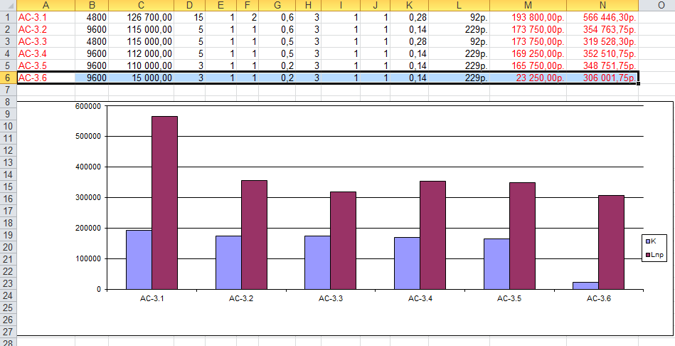

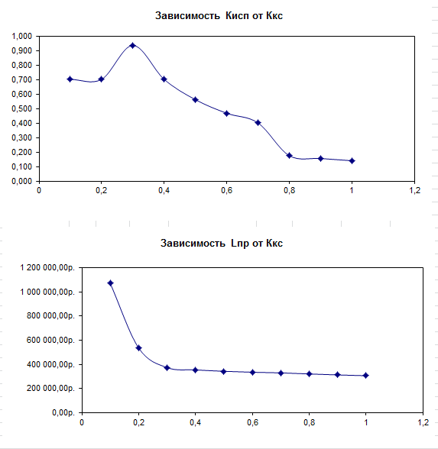

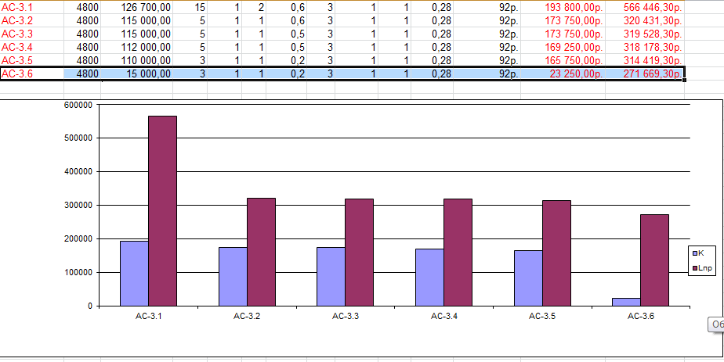

**Для данного типа лучшей АПД является AC-3.6**

**Выбираем оборудование для типа 7:**

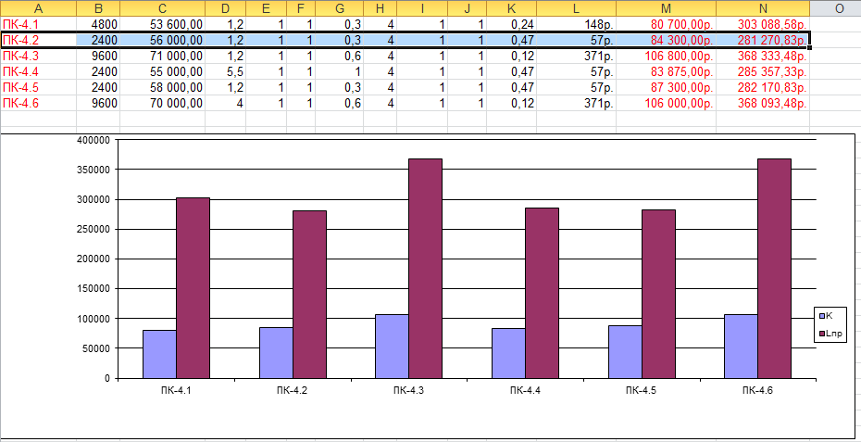

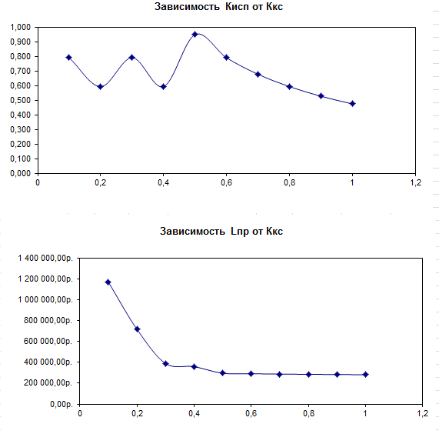

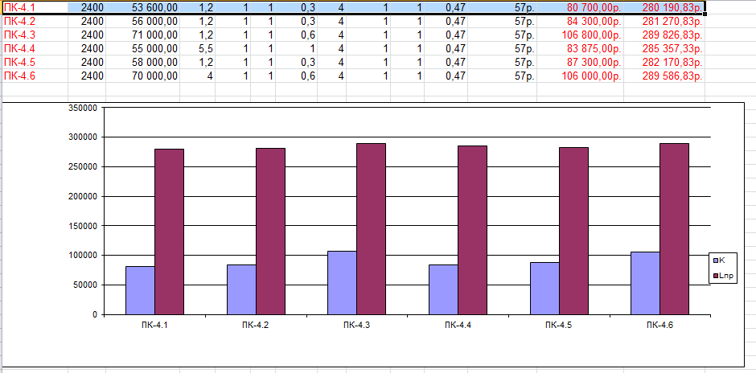

**Для данного типа лучшей АПД является ПК-4.1**

**Выбираем оборудование для типа 9:**

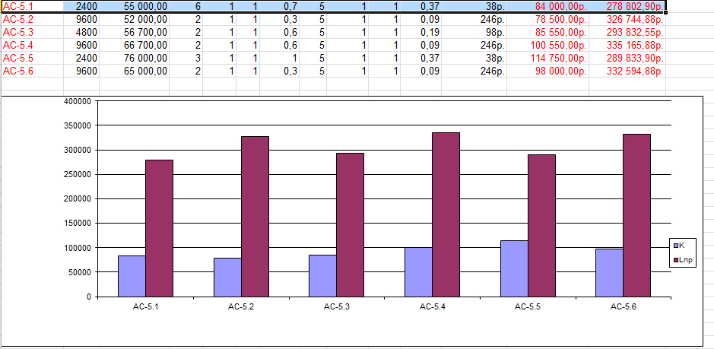

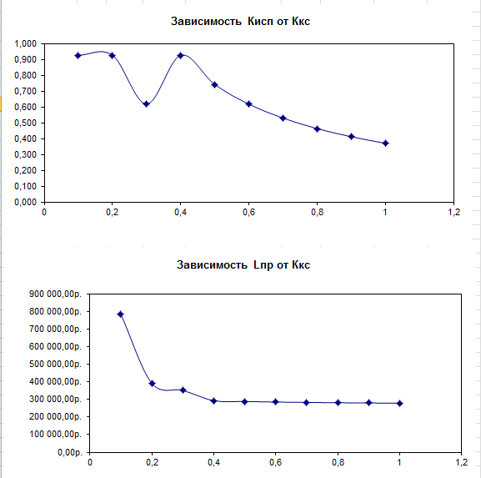

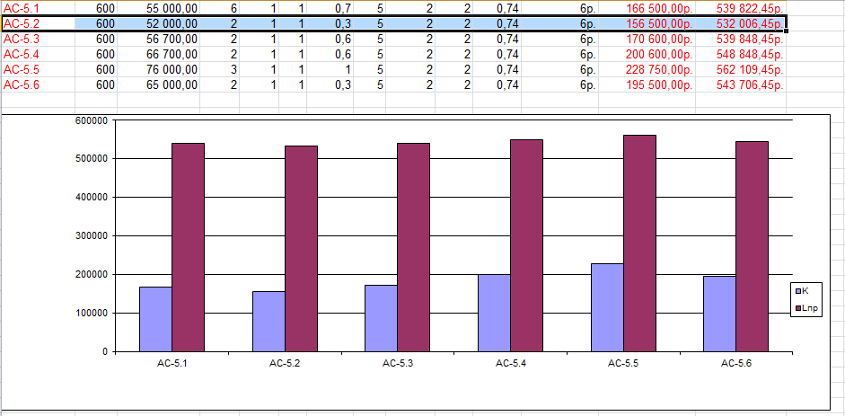

**Для данного типа лучшей АПД является AC-5.2**

**Выбираем оборудование для типа 1:**

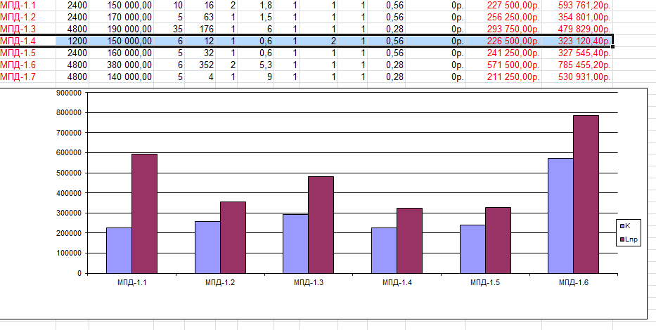

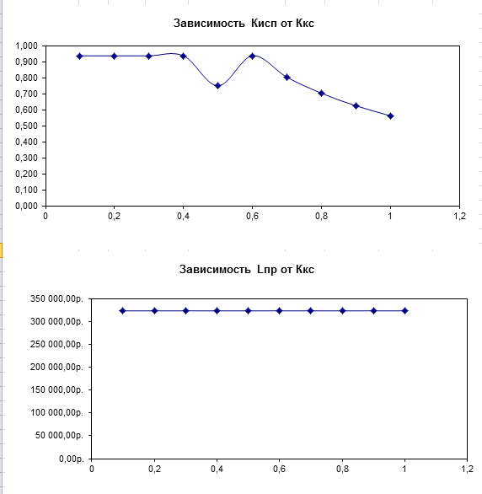

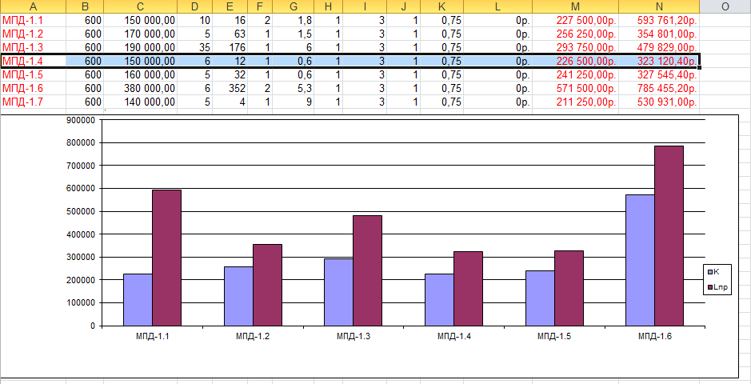

**Для данного типа лучшей АПД является МПД-1.4**

**Результирующая таблица:**

|  |  |  |  |  |  |
| --- | --- | --- | --- | --- | --- |
| 6 Тип | AC-3.6 | 4800 | 92 | 23250 | 271699 |
| 7 Тип | ПК-4.1 | 2400 | 57 | 80700 | 280190 |
| 9 Тип | АС-5.2 | 600 | 6 | 156500 | 532006 |
| 1 Тип | МПД-1.7 | 600 | 0 | 226500 | 323120 |